«Хлеб всему голова»
Задачи: продолжить знакомить детей с хлебом и хлебобулочными изделиями, рассказывать об их свойствах и качествах;
пополнить и активизировать словарь детей за счет прилагательных, подвести к пониманию выражений обобщающего характера: хлеб, хлебобулочные изделия;
воспитывать уважение к труду земледельца, пекаря, бережное отношение к хлебу, понимание недопустимости игры с едой;
развивать любознательность детей.
Оборудование: игрушечный хлеб, листки альбомные, кисточки, краски, серии картинок «Откуда хлеб на стол пришел».
Ход образовательной деятельности:
Воспитатель: Сегодняшнюю встречу я хочу начать с загадки (отгадка спрятана под салфеткой)
Отгадай легко и быстро:
Мягкий, пышный и душистый,
Он и черный, он и белый,
А бывает подгорелым (Хлеб)
Дети: Это хлеб.
Воспитатель: Да, верно, мы сегодня поговорим о хлебе. Хлеб, хлебушко с румяной корочкой, мягкий, душистый. Он – самый главный на столе. Хлебные изделия не только вкусны, но и питательны. Хлеб мы едим несколько раз в день, а он не приедается.
О хлебе есть очень много пословиц: «Хлеб – всему голова», а еще какие вы знаете?
«Хлеб – начало всех начал»
«Много снега – много хлеба»
Воспитатель: Да, ребята, много людей потрудилось, прежде чем хлеб пришел к нам на стол. Ребята, а откуда пришел хлеб?
Дети: С поля.
Воспитатель: Правильно, с поля (показ иллюстраций по ходу рассказа). Много людей выращивают хлеб. Сначала в поле сеют зерно. Ребята, а когда начинают сев на полях?
Дети: Весной.
Воспитатель: Правильно, сев начинают ранней весной, когда растает весь снег. Все лето растет пшеница на полях, и вот уже колосья стали не зелеными, а золотистыми. Хлеб поспел. Что же теперь надо делать.
Дети: Убирать урожай.
Воспитатель: Верно. В поля выходят комбайны собирать урожай. А потом собранное зерно на грузовиках отвозят на элеватор. Там его сушат, хранят. Часть зерна отправляют на хлеб комбинат, где из него делают муку. А когда муку привозят в пекарню, за дело принимаются мастера-пекари. Они пекут различные хлебобулочные изделия. Ребята, какие хлебобулочные изделия вы знаете? (ответы детей).
Воспитатель: Ребята, а вы хотите поработать пекарями?
Давайте становитесь пекарями, будем печь оладушки.
Ой, ладошки-ладушки
Мы печем оладушки
Замешиваем тесто
А тесту в миске тесно
Тесто выпало на стол
Тесто шлепнулось на пол
Тесто убежало
Начинай сначала.
А сейчас давайте послушаем стихотворение С.Михалкова «Булка»
Три паренька по переулку, играя, будто бы в футбол.
Туда - сюда гоняли булку, и забивали ею гол.
Шёл мимо незнакомый дядя, остановился и вздохнул,
И на ребят почти не глядя, к той булке руку протянул.
"Ты кто такой?" - спросили дети, забыв на время про футбол.
-"Я - пекарь!" - человек ответил и с булкой медленно ушёл.
Даже не верится нам с тобою, что кто - то сорит чудом земли.
Сердце за хлеб обливается болью, когда он лежит в придорожной пыли.
Понравилось стихотворение?
Дети: Да
Воспитатель: Ребята, чему учит это стихотворение?
Дети: Хлеб нужно беречь, нельзя играть с хлебом.

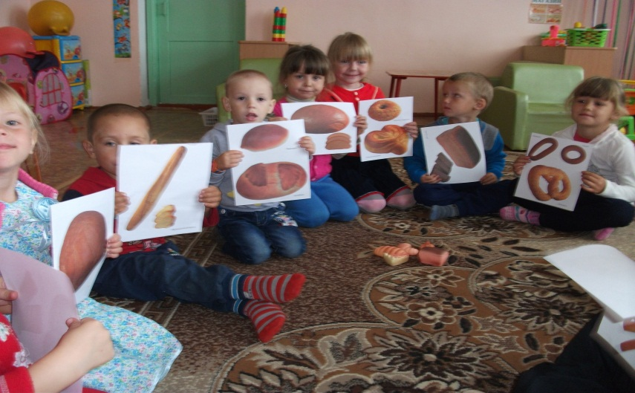
Воспитатель: Верно. Хлеб – наше богатство!
Давайте ребята расскажем – какой хле
Дети: Мягкий, пышный, душистый, румяный
(стук в дверь, появляется петушок)
Петушок: Здравствуйте, ребята!
Воспитатель: Здравствуй, петушок! Почему ты такой грустный?
Петушок: Я потерял колосок
Воспитатель: Что же делать?
Ребята, а давайте поможем петушку: нарисуем целое поле колосков
(рисование колоска и хлеба детьми; выставка работ детей)

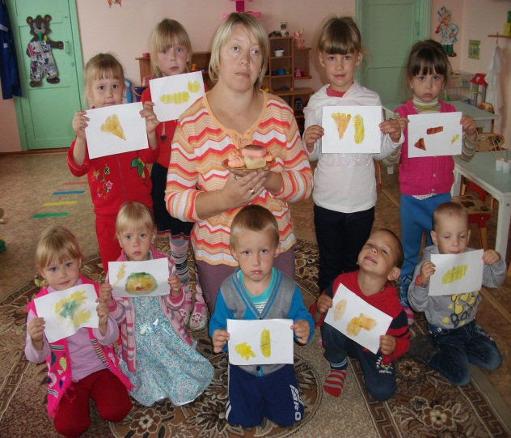 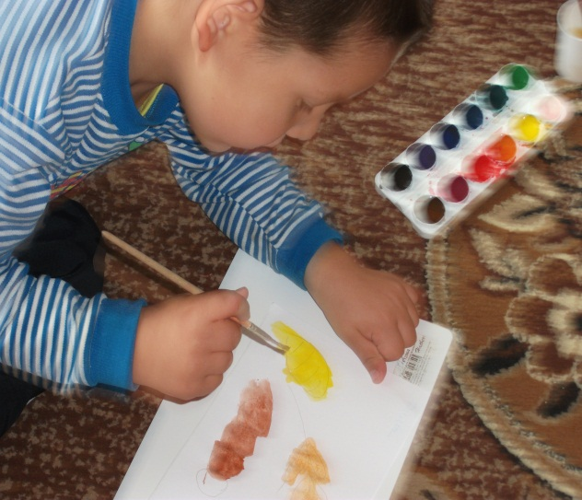
Воспитатель: Вот видишь, петушок, мы с ребятами нарисовали целое поле колосков. Дети очень старались.
Петушок: Спасибо, ребята! Вы мне очень помогли.
Воспитатель: Петушок, хочешь дети научат играть тебя в интересную игру
Подвижная игра: «Каравай»
Цель: упражнять в построении в круг, в правильном согласовании действий и текста; развивать речевую и двигательную активность, понимание различной величины предмета.
Ход игры: дети и воспитатель встают в круг, один в центр.
Поют: Как для Даши в день рожденья испекли мы каравай – (дети ходят по кругу, затем останавливаются)
вот такой вышины (дети встают на цыпочки или поднимают руки вверх, вот такой нижины (дети приседают, вот такой ужины (сужают круг, вот такой ширины (делают круг шире). Каравай, каравай! Кого хочешь, выбирай! (хлопают в ладоши) Ребёнок, стоящий в центре круга, выбирает одного – двух ребят и пляшет с ними. Остальные хлопают в ладоши и поют: Попляши, попляши! Наши детки хороши!

Дети поздравили Абрамову Дарью С днём рождения!

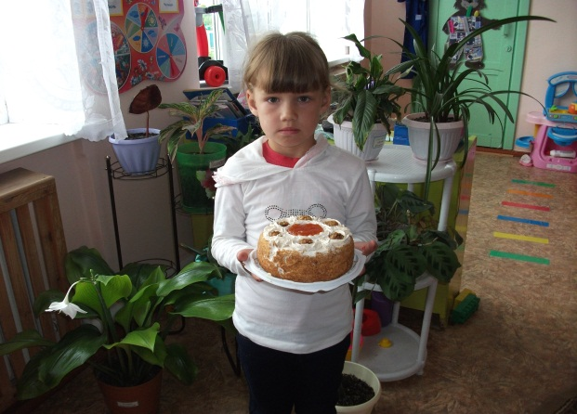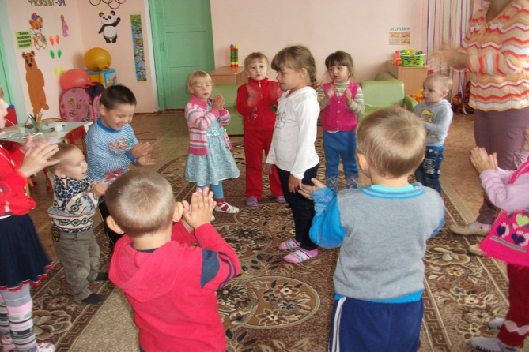
Петушок, видишь, в какую интересную игру ты научился играть.
. Петушок, наши дети любят трудиться.
Человек привык трудиться
Люди пашут, сеют, жнут
В каждом зернышке пшеницы
В каждой крошке хлеба – труд!
Видишь, петушок, и в этом стихотворении говорится о том, чтобы на столе был свежий хлеб, нужно много трудиться.

